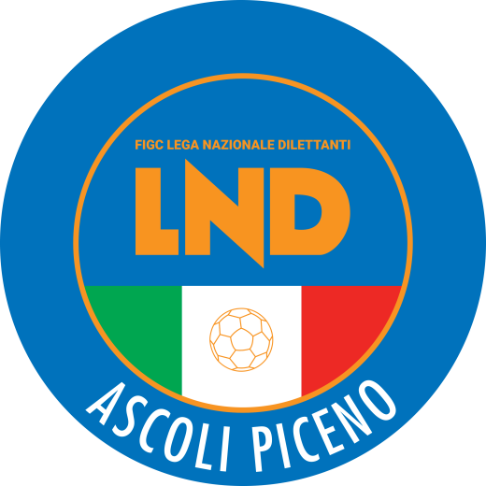 | Federazione Italiana Giuoco Calcio  Lega Nazionale Dilettanti  Comitato Regionale Marche  DELEGAZIONE PROVINCIALE  DI ASCOLI PICENO  Via A. De Dominicis snc - 63100 ASCOLI PICENO  CENTRALINO: 0736 253102 - FAX: 0736 247189  sito internet: marche.lnd.it  e-mail: cplnd.ascoli@figc.it  pec: ascoli@pec.figcmarche.it

Stagione Sportiva 2023/2024

Comunicato Ufficiale N° 55 (COPPE) del 15/12/2023

SOMMARIO

SOMMARIO 1
COMUNICAZIONI DELLA F.I.G.C. 1
COMUNICAZIONI DELLA L.N.D. 1
COMUNICAZIONI DEL COMITATO REGIONALE 1
COMUNICAZIONI DELLA DELEGAZIONE PROVINCIALE 2
NOTIZIE SU ATTIVITA’ AGONISTICA 2
ALLEGATI 3

COMUNICAZIONI DELLA F.I.G.C.

COMUNICAZIONI DELLA L.N.D.

COMUNICAZIONI DEL COMITATO REGIONALE

COMUNICAZIONI DELLA DELEGAZIONE PROVINCIALE

NOTIZIE SU ATTIVITA’ AGONISTICA

COPPA MARCHE TERZA CATEGORIA

1^ Giornata di RITORNO: 20 DICEMBRE 2023 (orario ufficiale: 14:30)
GIRONE OB - 1 Giornata
Squadra 1 | Squadra 2 | A/R | Data/Ora | Impianto | Localita' Impianto
MONTE S.MARTINO | SERRALTA | R | 20/12/2023 21.00 | “PIERGIORGIO STORTINI” | MONTE SAN MARTINO
STESE | NUOVA FALERIA CALCIO | R | 20/12/2023 21.00 | COMUNALE V.S. FILIPPO | MONTE SAN GIUSTO
TORRESE | MAGLIANO CALCIO 2013 | R | 20/12/2023 21.00 | “LORENZO AGOSTINI” | TORRE SAN PATRIZIO
AMANDOLA CALCIO | MICIO UNITED | R | 20/12/2023 14.30 | COMUNALE | AMANDOLA

Si ricorda che eventuali richieste di spostamento rispetto al programma sopra prospettato dovranno pervenire alla scrivente Delegazione Provinciale entro e non oltre GIOVEDÌ 14 DICEMBRE 2023.

RISULTATI

RISULTATI UFFICIALI GARE DEL 06/12/2023
Si trascrivono qui di seguito i risultati ufficiali delle gare disputate

GIRONE OB - 1 Giornata - A
MAGLIANO CALCIO 2013 | - TORRESE | 1 - 2
MICIO UNITED | - AMANDOLA CALCIO | 2 - 0
NUOVA FALERIA CALCIO | - STESE | 5 - 3
SERRALTA | - MONTE S.MARTINO | 1 - 1

GIUDICE SPORTIVO
Il Giudice Sportivo, Avv. Roberto Mestichelli, con l assistenza del segretario Riccardo Giantomassi, nella seduta del 15/12/2023, ha adottato le decisioni che di seguito integralmente si riportano:
GARE DEL 6/12/2023
PROVVEDIMENTI DISCIPLINARI
In base alle risultanze degli atti ufficiali sono state deliberate le seguenti sanzioni disciplinari.
DIRIGENTI
I AMMONIZIONE DIFFIDA
APPIGNANESI ALDO | (SERRALTA)
ALLENATORI
I AMMONIZIONE DIFFIDA
BOTTONI FABIO | (MONTE S.MARTINO)
CALCIATORI NON ESPULSI
SQUALIFICA PER UNA GARA EFFETTIVA PER RECIDIVITA' IN AMMONIZIONE (II INFR)
CHILLA ALBERTO | (MAGLIANO CALCIO 2013) |  | PALOMBI LUCA | (MONTE S.MARTINO)
EL KHALIDI ZINEDINE | (TORRESE)
III AMMONIZIONE DIFFIDA
AMANINI LORENZO | (MICIO UNITED)
I AMMONIZIONE DIFFIDA
FORCONI DANILO | (AMANDOLA CALCIO) |  | IPPOLITI ANDREA | (AMANDOLA CALCIO)
MANCINI EMANUELE | (AMANDOLA CALCIO) |  | PIROLI MICHELE | (AMANDOLA CALCIO)
SETTIMI DAVIDE | (AMANDOLA CALCIO) |  | DERVISHI JULJAN | (MAGLIANO CALCIO 2013)
MAZZA GIANMARCO | (MAGLIANO CALCIO 2013) |  | CIMBELLI ALESSANDRO | (MICIO UNITED)
BOUZRHIBA ALI | (MONTE S.MARTINO) |  | CAPPELLACCI LEONARDO MARIA | (SERRALTA)
VALENTI SIMONE | (SERRALTA) |  | AMAOLO FILIPPO | (TORRESE)
LLANO ROLAND | (TORRESE) |  | MUCO ALBANO | (TORRESE)
PETTINARI JONATA | (TORRESE) |  | TESTONI DANIELE | (TORRESE)

Il Segretario  (Riccardo Giantomassi) |  | Il Giudice Sportivo  (Roberto Mestichelli)

ALLEGATI

Pubblicato in Ascoli Piceno ed affisso all’albo della Delegazione Provinciale il 14/12/2023.

Il Segretario  (Pasquale Di Marco) | Il Deiegato Provinciale  (Luigi Paoletti)

